МДК.05.02. Технология контроля соответствия и надёжности
устройств и функциональных блоков
мехатронных и автоматических устройств , и систем управления.

4. Надёжность систем подчиненного регулирования электроприводами.
05.02.12/02

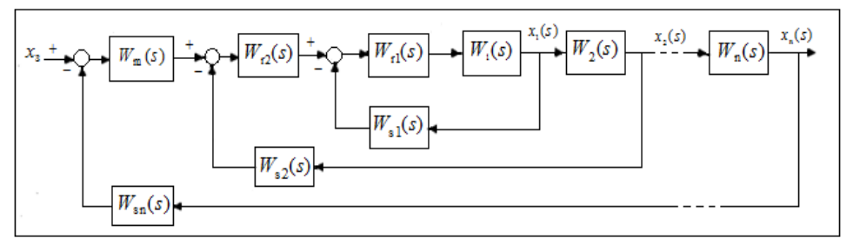
Pо=1-ПQi, где Qi- вероятность отказа i контура, а Po- общая надежность

Ремонтопригодность => для быстрого поиска и устранения неисправности в идеале заменять сразу контуры управления.

Структурная схема многоконтурной системы подчинѐнного регулирования.
где Wn(s)=передаточная функция (ПФ) n-объекта,
W 1(s)= ПФ 1ого-объекта, W2(s)=ПФ 2ого-объекта, W n(s)=ПФ nого-объекта,
W r1(s)= ПФ 1ого регулятора, W2(s)= ПФ 2ого-регулятора, W s1(s)= ПФ 1ого-датчика,
W s2 (s)= ПФ 2ого-датчика, Wsn(s)= ПФ nого-датчика.
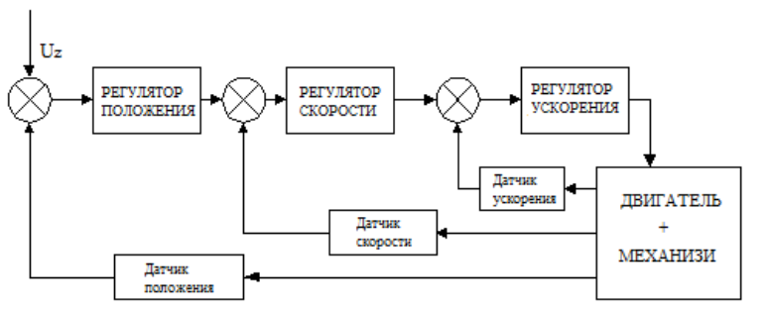
Блок схема многоконтурной системы управления

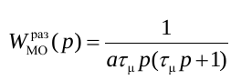
передаточная функция в разомкнутом виде:
05.02.12/02

где t_{μ} – малая некомпенсируемая постоянная времени объекта управления;
a – настроечный параметр, причем для стандартной настройки принимается.
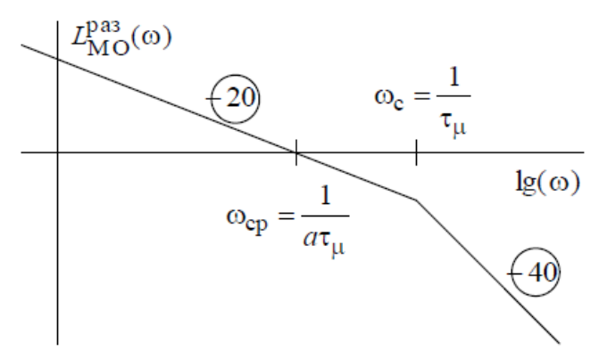
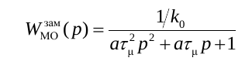
Передаточная функция в замкнутом виде где k 0 – коэффициент главной обратной связи в данном контуре, что при a = 2
соответствует колебательному звену с коэффициентом демпфирования ξ=1 a=2^{½} = 0,707 .
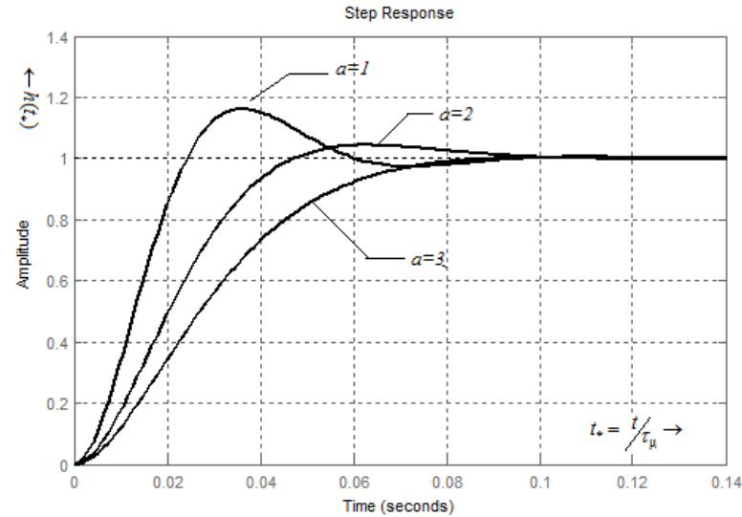
05.02.12/02

